SOFTVERSKO RJESENJE ZA PROCES INVENTURE

SOFTWARE REQUIREMENTS SPECIFICATION

Delta Development

Milana Preloga bb

71000 Sarajevo

Bosna i Hercegovina

Sadržaj

1.Uvod 4

1.1 Svrha dokumenta 4

1.2 Opseg dokumenta 4

1.3 Definicije 4

1.4 Standardi dokumentovanja 5

1.5 Reference 6

2. Opis 6

2.1 Perspektiva proizvoda 6

2.1.1 Korisnički interfejsi 6

2.2 Funkcionalnosti proizvoda 9

2.2.1 Pristup sistemu 9

2.2.2 Dodavanje novog naloga 9

2.2.3 Brisanje postojećeg naloga 10

2.2.4 Modifikacija postojećeg naloga 10

2.2.5 Promjena šifre 10

2.2.6 Unos artikala 10

2.2.7 Pretraživanje baze po klasama artikala 10

2.2.8 Evidencija artikala 10

2.2.9 Obračun 10

2.2.10 Evidencija oštećene robe 11

2.3 Karakteristike korisnika 11

2.4 Ograničenja 11

2.4.1 Zakonska ograničenja 11

2.4.2 Hardverska ograničenja 13

2.5 Pretpostavke i zavisnosti 14

2.6 Planiranje zahtjeva 15

3. Konkretni zahtjevi 16

3.1 Vanjski interfejsi 16

3.1.1 Korisnički interfejsi 16

3.1.2 Softverski interfejsi 7

3.1.3 Hardverski interfejsi 7

3.2 Funkcionalni zahtjevi 9

3.2.1 Prijava korisnika na sistem 9

3.2.2 Kreiranje novog naloga 10

3.2.3 Modifikacija posotojećeg naloga 11

3.2.4 Brisanje postojećeg naloga 12

3.2.5 Promjena lozike 13

3.2.6 Unos artikala u bazu 14

3.2.7 Pretraga baze podataka po klasama artikala 15

3.2.8 Evidencija artikala 16

3.2.9 Obračun 17

3.2.10 Kreiranje izvještaja tipa otpis 18

3.3 Nefunkcionalni zahtjevi i osobine sistema 19

3.3.1 Upotrebljivost 19

3.3.2 Performanse 19

3.3.3 Sigurnost 20

3.3.4 Dostupnost 20

3.3.5 Pouzdanost 20

3.3.6 Održavanje sistema 20

3.3.7 Portabilnost 21

3.3.8 Fizička sigurnost sistema 21

Historijat revizije dokumenta

|  |  |  |  |  |  |
| --- | --- | --- | --- | --- | --- |
| DATUM | VERZIJA | | AUTOR | | KOMENTAR |
| 23.03.2016. | v1.0 | Delta Development | | Inicijalna verzija dokumenta | |
| 16.04.2016. | v1.1 | Delta Development | | Ispravke inicijalne verzije | |

*Tabela 1*

# 1.Uvod

## 1.1 Svrha dokumenta

Namjena ovog dokumenta je opis softverskog rješenja klijentu, uz detaljan opis svih njegovih funckionalnih i nefunkcionalnih zahtjeva. Također, služit će kao referenca razvojnom timu pri implementaciji u cilju rješavanja nedoumica koje bi mogle nastati u procesu. Ovaj dokument sadrži i opis mogućnosti sistema, metode realizacije tih mogućnosti, kao i eventualna ograničenja koja će imati utjecaja na softversko rješenje ovog sistema. Ovaj dokument služi kao svojevrsni sporazum između naručioca softvera i realizatora, te mu je prema tome namjena i rješavanje svih eventualnih nesporazuma koji bi mogli nastati.

## 1.2 Opseg dokumenta

Dokument obuhvata specifikaciju informacionog sistema za vršenje inventure u skladištu, zajedno sa svim njegovim funkcionalnostima. Glavna namjena ovog sistema je da ubrza i olakša skladišne operacije, sa prioritetom na inventuri koja bi se korištenjem ovog sistema mogla raditi češće i brže u cilju poboljšanja kvalitete poslovanja naručioca softvera. Opisane su i uloge korisnika sistema, zajedno sa njihovim pravima pristupa i ograničenjima. U ovom dokumentu nisu navedeni detaljni podaci o implementaciji, kao i upute za instalaciju, koji će biti priloženi u posebnom dokumentu. Uključene su i zakonske regulative kao jedan od ograničavajućih faktora softverskog rješenja, zajedno sa ostalim ograničenjima. Detaljan opis funkcionalnosti ovog softverskog rješenja je naveden u nastavku ovog dokumenta.

## 1.3 Definicije

|  |  |
| --- | --- |
|  | Objašnjenje |
| Baza podataka | Kolekcija podataka nad kojima je moguće vršiti akcije upravljanja i osvježavanja podataka. |
| MySQL | Sistem za upravljanje relacionim bazama podataka |
| ISO standardi | ISO standardi su standardi razrađeni od strane Međunarodne organizacije za standardizaciju (ISO). |
| LAN | Lokalna mreža računara namjenjena povezivanju računara na manjim udaljenostima. |
| Java | Objektno orjentisani, struktuirani programski jezik. |
| IEEE | IEEE je neprofitna stručna institucija (Institute of Electrical and Electronics Engineers, Inc.) Institut inženjera elektrotehnike i elektronike. |
| FZ | Funkcionalni zahtjevi |
| NFZ | Nefunkcionalni zahtjevi |
| Interfejs / GUI | Grafički korisnički interfejs koji omogućava interakciju korisnika sa sistemom |
| OS | Operativni sistem |

*Tabela 2*

## 1.4 Standardi dokumentovanja

Za pisanje dokumenta korišten je IEEE 830-1998 standard za sistemske specifikacije. Prilikom izrade dokumenta korišteni su slijedeći softverski alati:

* Microsoft Word 2013
* Visual Paradigm

Korišteni fontovi su:

Tijelo dokumenta: Calibri(Body): veličina 12, boja crna

Naslovi: Calibri Light Headings: veličina 20, boja crna, numeracija: 1, 2, 3,...

Podnaslovi: Calibri Light Headings: veličina 14, boja crna, numeracija: primjer 1.2, 1.3,...

Oznake slika i tabela: Calibri (Body): veličina 10.5, boja crna, numeracija: primjer 1,2,3...

## 1.5 Reference

* IEEE 830-1998 Standard : standard za sistemske specifikacije
* Zakon o računovodstvu i reviziji FBiH [http://www.sogfbih.ba/uploaded/finansijski_okvir/JLS/Zakon%20o%20racunovod stvu%20i%20reviziju%20u%20FBiH.pdf](http://www.sogfbih.ba/uploaded/finansijski_okvir/JLS/Zakon%20o%20racunovodstvu%20i%20reviziju%20u%20FBiH.pdf)
* Zakon o porezu na dohodak FBiH <http://www.pufbih.ba/v1/public/upload/zakoni/82cdb-10_08-hr.pdf>

# 2. Opis

## 2.1 Perspektiva proizvoda

Ovaj sistem predstavlja desktop aplikaciju namjenjenu provođenju procesa inventure u prodavnici. Omogućava lakše praćenje postojećih artikala, unos artikala pomoću skenera bar kodova te generalno samu aktivnost inventure koja se sada lakše izvršava organizacijom po klasama artikala. S obzirom da firma trenutno ne posjeduje nikakav sistem, cilj je uvođenjem novog sistema olakšati rad zaposlenicima i smanjiti mogućnosti unosa pogrešnih podataka u sistem.

### 2.1.1 Korisnički interfejsi

*Interfejs za prijavu na sistem*

Interfejs za prijavu predstavlja početni interfejs koji se prikazuje korisniku prilikom pokretanja aplikacije. Bez prijave na sistem, korisnik nema pravo da pristupi ostatku aplikacije. Prijava se vrši unosom ispravnog korisničkog imena i lozinke, te klikom da dugme *Prijava*. Ukoliko su unešeni neispravni podaci, korisnik će biti obaviješten, te će mu biti omogućen ponovni pokušaj prijave.

*Početni glavni interfejs aplikacije*

Nakon što se korisnik uspješno prijavi na sistem, prikazat će mu se glavni interfejs aplikacije. U okviru glavnog interfejsa postoji meni sa nekoliko funkcionalnosti koje će biti prikazane u nastavku. U desnom gornjem uglu biti će prikazano ime korisnika koji je trenutno prijavljen na sistem. Funkcije menija **Sistem** korisniku omogućavaju pristup interfejsima za kreiranje dokumenata, kao i mogućnost odjave sa sistema. Izborom nekog od dokumenata, otvara se prozor u kojem korisnik bira da li će se pridužiti kreiranju dokumenta koji je već započeo drugi neki korisnik, a koji još uvijek nije kompletiran, ili će započeti svoj vlastiti dokument.

*Interfejs za odabir dokumenta*

Korisnik ima mogućnost da se priduži kreiranju dokumenta i time ubrza proces, ili da započne vlasititi dokument. Također moguće je odabrati opciju Inventura iz menija Sistem. U tom slučaju, vrši se popis robe pa je potrebno odabrati kategoriju artikala za koju se popis vrši.

Ukoliko želi da se pridruži postojećem popisu robe, potrebno je odabrati željeni popis sa liste.

*Interfejs za kreiranje izlaznog dokumenta*

Na desnoj strani nalazi se lista korisnika koji učestvuju u kreiranju dokumenta. Korisnici koji su zaključili dokument imaju zeleni indikator pored svog imena, dok oni koji još uvijek rade na kreiranju dokumenta imaju crveni indikator. U trenutku kada svi korisnici zaključe dokument, isti će biti pohranjen i sačuvan. Kada korisnik zaključi dokument, imaće mogućnost da se vrati dodavanju artikala. Dok je dokument zaključen, polja za dodavanje novih artikala su onemogućena.

*Interfejs za popis robe*

Ovaj interfejs je identičan prethodnom, sa razlikom u naslovu dokumenta. Funkcionalnost je također identična kreiranju izlaznog dokumenta, sa bitnom razlikom da se nakon popisivanja robe generišu dokumenti viška i manjka, o čemu je korisnik obaviješten kratkim porukama. Ovaj proces dešava se nakon što su svi korisnici zaključili svoj dokument popisa robe.

*Interfejs za promjenu lozinke*

Meni **Postavke** omogućava korisnicima pristup interfejsu za promjenu lozinke. Ovaj interfejs korisniku omogućava da promijeni svoju lozinku. Da bi to učino, potrebno je da unese trenutnu i željenu novu lozinku. Ukoliko nova lozinka ne zadovoljava kriterije prihvatljivosti (prekratka, prejednostavna i slično), korisnik će biti obaviješten putem poruke na ekranu. Također, obavještenje će se pojaviti i nakon uspješne promjene lozinke.

*Interfejs za odjavu sa sistema*

Nakon odjave sa sistema, korisniku je prikazana poruka o uspješnom odjavljivanju.

*Prošireni glavni interfejs aplikacije*

Ukoliko se na sistem prijavio korisnik sa administratorskim privilegijama, prikazat će se interfejs glavne aplikacije sa proširenim funkcionalnostima koje su dostupne samo administratorima sistema.

Interfejs za kreiranje ulaznog dokumenta identičan je vizuelno i funkcionalno interfejsu za kreiranje izlaznih dokumenata, sa razlikom u naslovu dokumenta. Meni Administracija biti će vidljiv samo korisnicima sa administratorskim privilegijama. Kroz ovaj meni moguće je pristupiti interfejsima za registraciju novih korisnika sistema( ili unos novih artikala), i modifikaciju ili brisanje postojećih korisnika(ili artikala).

*Interfejs za unos novog artikla*

Korisnik sa administratorskom privilegijom moći će da registruje nove artikle koji će ubuduće moći da budu dodani u ulazne/izlazne dokumente. Ukoliko se pokuša unijeti već postojeći artikal ili dođe do druge, slične greške, korisnik će biti obaviješten sa odgovarajućom porukom. Također, u slučaju ispravnog unosa, na ekranu će se prikazati poruka o uspješnom unosu.

*Interfejs za brisanje postojećeg artikla*

Korisnik sa administratorskom privilegijom će također moći da ukloni postojeće artikle ukoliko smatra da je to potrebno. Brisanje nepostojećeg artikla prikazat će poruku o grešci, dok će uspješno uklanjanje artikla korisnika obavijestiti o uspješnom brisanju.

*Interfejs za modifikaciju artikla*

Modifikacija artikla odvija se u dva koraka. Prvo se vrši pretraga artikla na osnovu njegovog IDa. Ukoliko je artikal pronađen, mogu se unijeti vrijednosti i sačuvati nove vrijednosti za taj artikal. Ukolko artikal nije pronađen, prikazuje se poruka o grešci.

*Interfejs za registraciju novog korisnika*

Korisnik sa administratorskom privilegijom moći će da registruje nove korisnike te da im dodijeli nivo privilegije koji će ti korisnici imati. Prilikom dodavanja novog korisnika, administrator im dodjeljuje privremenu lozinku koju korisnici mogu da promijene u bilo kojem trenutku. Dva korisnika ne mogu imati identično korisničko ime. I u ovom slučaju, korisnik je obaviješten o uspješnoj/neuspješnoj registraciji.

*Interfejs za uklanjanje postojećeg korisnika*

Korisnik sa administratorskom privilegijom će također moći da ukloni trenutno registrovane korisnike, ukoliko ti korisnici imaju privilegiju nižu od privilegije prijavljenog korisnika. Korisnik se uklanja na osnovu njegovog korisničkog imena koje se unosi u polje na slici. Poruke o uspješnom/neuspješnom brisanju korisnika prikazuju se na ekranu.

*Interfejsi za modifikaciju korisnika*

Modifikacija korisnika također se odvija u dva koraka, na način opisan prethodno u scenariju sa modifikacijom postojećih artikala.

## 2.2 Funkcionalnosti proizvoda

Osnovne funkcionalnosti sistema su:

* Pristup sistemu
* Dodavanje novog naloga
* Brisanje postojećeg naloga
* Unos artikala
* Pretraživanje baze po klasama artikala
* Obračun
* Evidencija artikala

### 2.2.1 Pristup sistemu

Ovom funkcionalnošću omogućavamo pristup zaposlenicima i šefu sa odgovarajućim privilegijama. Šef ima privilegije unosa, brisanja, mofikacije korisničkih naloga i artikala, te mogućnost vršenja obračuna, dok je zaposlenicima potrebno omogućiti pretraživanje baze podataka po klasama artikala, te proces unosa prebrojenih količina. Da bi pristup sistemu bio uspješan potrebno je unijeti ispravan username i password. Po završetku željenih aktivnosti izvršiti odjavu sa sistema. Ukoliko je potrebno napraviti novi nalog za novog zaposlenika, šef će preuzeti tu aktivnost. Ostali zaposlenici nemaju datu privilegiju.

### 2.2.2 Dodavanje novog naloga

Ukoliko je potrebno napraviti novi nalog za novog zaposlenika, šef će preuzeti tu aktivnost. Ostali zaposlenici nemaju datu privilegiju.

### 2.2.3 Brisanje postojećeg naloga

Ukoliko je potrebno obrisati neki od postojećih naloga usljed prekidanja radnog odnosa za zaposlenikom, šef će preuzeti tu aktivnost. Ostali zaposlenici nemaju datu privilegiju.

### 2.2.4 Modifikacija postojećeg naloga

Ukoliko je potrebno modifikovati neki od postojećih, šef ima privilegije za tu akciju. Modifikacija podrazumijeva promjenu jednog ili više parametara koje karakteriziraju određenog korisnika.

### 2.2.5 Promjena šifre

Svaki zaposlenik ima mogućnost promjene šifre ukoliko smatra da je to neophodno u datom trenutku. Ova aktivnost je prikazana na sljedećem use-case dijagramu.

### 2.2.6 Unos artikala

Aktivnost koja je jedan od preduslova za ključnu aktivnost u cijelokupnom sistemu. Da bismo imali mogućnost unosa izbrojanih artikala u sistem potrebno je prethodno unijeti sve artikle. Za ovu aktivnost privilegije ima samo šef.

### 2.2.7 Pretraživanje baze po klasama artikala

Drugi preduslov prije samog procesa inventure je odabir klase artikala po kojem se vrši inventura. Nakon što sistem izgeneriše listu artikala koji pripadaju datoj klasi, ista se štampa i na osnovu nje se vrši popis. Organizacija po artiklima je uvedena radi lakšeg i bržeg procesa. Zaposlenici su zaduženi za vršenje ove aktivnosti.

### 2.2.8 Evidencija artikala

Ključna aktivnost u cijelom sistemu. Zaposlenici nakon procesa brojanja, skeniraju kod sa artikla te u prazno polje u sistemu unesu količinu. Nakon uspješno završene evidencije sistem nudi generisanje izvještaja za pobrojane artikle, kako bi se olakšao obračun.

### 2.2.9 Obračun

Šef poredi knjigovodstveno stanje sa generisanog izvještajem za pobrojane artikle te utvrđuje da li se stanje podudara ili je u pitanju slučaj pojave viška odnosno manjka. Na samom kraju se generiše dokument viška ili manjka kao izlaz.

### 2.2.10 Evidencija oštećene robe

Ukoliko zaposlenik pri prebrojavanju artikala utvrdi oštećenje, potrebno je ispoštovati navedenu proceduru, prikazanu na dijagramu ispod.

## 2.3 Karakteristike korisnika

Naš sistem podržava rad sljedećih korisnika:

* Šef
* Zaposlenik

Korisnici se na sistem prijavljuju preko korisničkog imena i lozinke, te u zavisnosti od njihove uloge imaju određena prava nad sistemom.

## 2.4 Ograničenja

### 2.4.1 Zakonska ograničenja

Popis (inventura) je jedan od nužnih i pouzdanih načina provjere u knjigovodstvu iskazanih stanja imovine, potraživanja, zaliha i obaveza. Popisom stanja imovine, potraživanja, zaliha i obaveza se utvrđuje stvarno stanje pozicija stanja imovine, potraživanja, zaliha i obaveza i to utvrđeno stanje služi za usklađivanje stanja izraženog u poslovnim knjigama s tim stvarnim stanjem.

Pored kontrolne, odnosno korektivne funkcije, popis omogućava da se na osnovu dobijenih rezultata izvrši ocjena i analiza postojećeg stanja i predlože aktivnosti kojima se postiže veća efikasnost u korištenju angažovanih sredstava.

Popis (inventarisanje) stanja imovine, potraživanja, zaliha i obaveza prema izvorima sredstava budžetskih korisnika ( u daljem tekstu: budžetski korisnik) obavlja se jednom godišnje. Budžetski korisnik može predvidjeti svojim opštim aktom i duže periode za vršenje popisa knjiga, filmova, fotosa, arhivske građe i sl., s tim da ti periodi ne smiju biti duži od pet godina.

Popisom se utvrđuje stvarno stanje stanja imovine, potraživanja, zaliha i obaveza prema izvorima sredstava zatečenih na dan popisa, bez obzira da li pripadaju budžetskom korisniku ili se kod njih nalaze po nekom drugom osnovu (čuvanje, korištenje, obrada, dorada itd.), kao i stvarno stanje sredstava, koja na dan popisa nisu zatečena kod budžetskog korisnika.

Pri organizaciji popisa potrebno je voditi računa koja je vrsta popisa najprikladnija da bi se postigao cilj popisa u konkretnom slučaju. Polazeći od vremena obavljanja popisa popis može biti:

a) redovan popis – koji budžetski korisnik vrši redovno i obavezno na kraju svake godine;

b) vanredni popis – koji se obavlja u određenim slučajevima i to:

- prilikom primo-predaje dužnosti;

- prilikom promjene cijena materijalnih sredstava;

- prilikom statusnih promjena, odnosno prestanka statusa budžetskog korisnika i dr.

Prema kriteriju obuhvatnosti popis može biti:

a) potpuni popis i

b) djelimični popis.

(2)Fizička lica - obveznici poreza na dohodak koji obavljaju registrovanu samostalnu djelatnost, obrtničku ili djelatnost sličnu obrtničkoj, bilo kao osnovno, dopunsko ili dodatno zanimanje, koja za obavljanje registrovane djelatnosti nabavljaju robu odnosno, materijal i sirovine, dužni su na kraju poslovne godine sa stanjem na dan 31. decembra, izvršiti popis zaliha robe odnosno sirovina i materijala na zalihama odnosno u gotovim proizvodima i to:

* + po nabavnoj vrijednosti sa uračunatim porezom na dodatu vrijednost, ako nisu registrovani PDV obveznici;
  + po nabavnoj vrijednosti bez poreza na dodatu vrijednost, ako su registrovani PDV obveznici.

(3)Fizička lica - obveznici poreza na dohodak koji obavljaju registrovanu samostalnu djelatnost, obrtničku ili djelatnost sličnu obrtničkoj, bilo kao osnovno, dopunsko ili dodatno zanimanje, koja za obavljanje registrovane djelatnosti nabavljaju robu odnosno, materijal i sirovine, dužni su na kraju poslovne godine sa stanjem na dan 31. decembra, izvršiti popis zaliha robe odnosno sirovina i materijala na zalihama odnosno u gotovim proizvodima i to:

* + po nabavnoj vrijednosti sa uračunatim porezom na dodatu vrijednost, ako nisu registrovani PDV obveznici;
  + po nabavnoj vrijednosti bez poreza na dodatu vrijednost, ako su registrovani PDV obveznici.

(4)Stanje utvrđeno popisom ne prenosi se i ne iskazuje u knjizi prihoda i rashoda kao početno stanje za narednu godinu. Nabavna vrijednost robe, odnosno materijala i sirovina za obavljanje djelatnosti za koju je porezni obveznik registrovan, smatra se poslovnim rashodom ako je ista iskazana u Knjizi prihoda i rashoda ovjerenoj u Poreznoj upravi na osnovu vjerodostojne dokumentacije o nabavci i plaćanju iste.

Član 14.

(1)Trgovac na veliko vrši popis robe saglasno propisima o računovodstvu i poreskim propisima.

(2)Stanje utvrđeno popisom upoređuje se sa stanjem u trgovačkoj knjizi. Nastale razlike utvrđene popisom evidentiraju se u trgovačkoj knjizi. Vrijednost utvrđenog viška unosi se u kolonu zaduženja bez PDV-a, a vrijednost utvrđenog manjka u kolonu razduženja bez PDV-a.

Stanje utvrđeno popisom ne prenosi se i ne iskazuje u knjizi prihoda i rashoda kao početno stanje za narednu godinu. Nabavna vrijednost robe, odnosno materijala i sirovina za obavljanje djelatnosti za koju je porezni obveznik registrovan, smatra se poslovnim rashodom ako je ista iskazana u Knjizi prihoda i rashoda ovjerenoj u Poreznoj upravi na osnovu vjerodostojne dokumentacije o nabavci i plaćanju iste.

Član 14.

(1)Trgovac na veliko vrši popis robe saglasno propisima o računovodstvu i poreskim propisima.

(2)Stanje utvrđeno popisom upoređuje se sa stanjem u trgovačkoj knjizi. Nastale razlike utvrđene popisom evidentiraju se u trgovačkoj knjizi. Vrijednost utvrđenog viška unosi se u kolonu zaduženja bez PDV-a, a vrijednost utvrđenog manjka u kolonu razduženja bez PDV-a.

### 2.4.2 Hardverska ograničenja

Sistem će se koristiti od strane radnika na skladištu i šefa organizacije. Za njihov rad su potrebni računari sa sljedećim karakteristikama:

* Radna frekvencija procesora: 2 GHz
* Količina RAM memorije: 2 GB
* Količina memorije za trajno pohranjivanje: 200 GB

Računar koji će služiti kao server i na kojem će se nalaziti baza podataka skladišta treba da ima sljedeće karakteristike:

* Radna frekvencija procesora: 2.5 GHz
* Količina RAM memorije: 4 GB
* Količina memorije za trajno pohranjivanje: 500 GB

Radnici na skladištu će koristiti laserske barkod čitače sa sljedećim karakteristikama:

* Podržava očitanje sljedećih barcode simbola: UPC/EAN/Jan, Code 39, Full ASCII Code 39, Code32, Code128, CODABAR/NW7, Interleave 25, Standard 25, Industrial 25, Matrix 25, MSI/PLESSEY, Telepen, Code 93, Code 11, China Postage, Code, IATA, Italian Pharmacy Code
* Udaljenost skeniranja: 180 mm
* Rezolucija: 4 mil

Za povezivanje računara u LAN mrežu će se koristiti sljedeći mrežni uređaji:

* Mrežni kablovi
* Svičevi

## 2.5 Pretpostavke i zavisnosti

Prije detaljnog opisa sistema, potrebno je da postavimo određene pretpostavke, na osnovu kojih ćemo vršiti dalji razvoj sistema.

Pretpostavke su sljedeće:

1. Pretpostavlja se da nije postojao nikakav informacioni sistem prije, tako da nije potrebno vršiti prenos ili konverziju podataka.
2. Pretpostavlja se da naručioc ovog posla, posjeduje svu računarsku sa odgovarajućom hardverskom konfiguracijom, koja omogućava normalno funkcionisanje sistema.
3. Pretpostavlja se da svi uređaji iz tačke 2 ispravno funkcionišu.
4. Pretpostavlja se da je instaliran odgovarajući operativni sistem Windows XP/7/8/10.
5. Korisnici posjeduju osnovni nivo informatičke pismenosti i poznavanje rada na računaru, što podrazumijeva da znaju osnove operativnog sistema, da znaju pokrenuti aplikaciju i da se nakon nekog vremena mogu snaći u istoj.
6. Pretpostavlja se da će svi korisnici voditi računa o ovom sistemu te da će rad sa sistemom obavljati u skladu sa preporukama našeg tima.
7. Pretpostavlja se da će korisnici sistema nakon svake prijave na sistem i upotrebe sistema, na ispravan način izvršiti odjavljivanje.
8. Pretpostavlja se da će korisnici sistema vršiti unos samo korektnih i istinitih podataka, na osnovu kojih će naknadno biti kreirani izvještaji.
9. Pretpostavlja da se ukoliko u toku izrade ili nakon izrade ovog sistema, dođe do izmjene zahtjeva od strane naručioca ili dodatnih zahtjeva, potrebno je pratiti korake koji su navedeni u ovom dokumentu, poglavlje :“ Planiranje zahtjeva ovog dokumenta“.

## 2.6 Planiranje zahtjeva

Unutar ovog poglavlja će biti opisane procedure predlaganja i prihvatanja izmjena, koje mogu predložiti klijenti ili razvojni tim.

Procedura u slučaju da razvojni tim inicira promjene:

* Razvojni tim dostavlja dokument sa jasno specificiranim i utemeljenim promjenama sa objašnjenima istih.
* Klijent pismeno odgovara na dokument u roku od najduže 48h, od trenutka slanja dokumenta.
* Ukoliko je klijent odgovorio pozitivno na dokument, razvojni tim dostavlja novu verziju SRS-a sa prihvaćenim izmjenama u roku od najduže 48h.
* Ukoliko je klijent odgovorio negativno na dokument, promjene se odbijaju. Ukoliko se utvrdi da je do negativnog odgovora došlo usljed nerazumjevanja navedenih izmjena, razvojni tim će poslati stručnog predstavnika koji će razjasniti postojeće nejasnoće.
* Naručioc je obavezan u roku od najduže 48h validirati novu verziju SRS-a. Pozitivan odgovor odgovara potpisivanju revidiranog dokumenta, dok odbijanje treba sadržavati jasno i utemeljeno objašnjenje. Na osnovu tog objašnjenja razvojni tim odlučuje da li će revidirati izmjene (natrag na korak 1) ili odustati od njih.
* Svaki odgovor je potrebno adekvatno obrazložiti.

Procedura u slučaju da klijent inicira promjene:

* Klijent dostavlja razvojnom timu dokument sa jasnim i utemeljenim izmjenama uz odgovarajuća obrazloženja.
* Razvojni tim je dužan u roku od najduže 48h pismeno odgovoriti na dokument.
* Ukoliko razvojni tim smatra da zahtjev nije dovoljno jasan, klijent će obezbjediti stručnog predstavnika koji će razjasniti postojeće nejasnoće.
* Razvojni tim je dužan u roku od najduže 48h, odgovoriti pismeno na zahtjeve klijenta (u zavisnosti od kompleksnosti istih).
* Klijent je dužan u roku od najduže 48h validirati dokument. Pozitivan odgovor odgovara potpisivanju revidiranog dokumenta, dok odbijanje treba sadržavati jasno i utemeljeno objašnjenje. Na osnovu tog objašnjenja klijent odlučuje da li će revidirati izmjene (natrag na korak 1) ili odustati od njih.
* Svaki odgovor je potrebno adekvatno obrazložiti.

# 3. Konkretni zahtjevi

## 

## 3.1 Vanjski interfejsi

### 

### 3.1.1 Korisnički interfejsi

Korisnički intefejs predstavlja dio sistema koji omogućava korisniku interakciju sa sistemom.

Osnovni zadatak korisničkog interfejsa jeste da olakša komunikaciju između korisnika i sistema. Sa jedne strane, korisnički interfejs prezentuje podatke sistema na način koji je razumljiv korisnicima sistema, a također i provjerava podatke koje kreira korisnik, formatira ih i prilagođava logici sistema. Specificiranjem korisničkog interfejsa definišu se tipovi interfejsa i izgled korisničkog interfejsa sistema, kako bi se dobilo potrebno mišljenje i ocjena tog interfejsa od naručioca softvera, odnosno budućih korisnika sistema, prije nego se započne sa samom implementacijom.

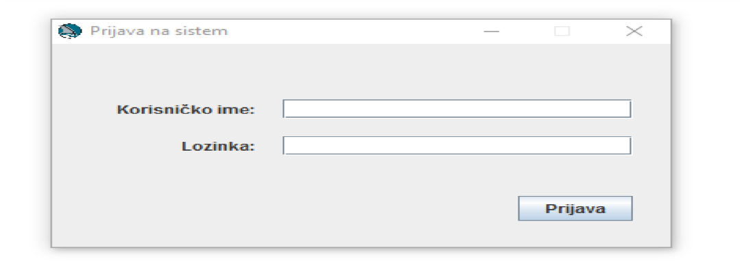

*Slika 1, Interfejs za prijavu korisnika*

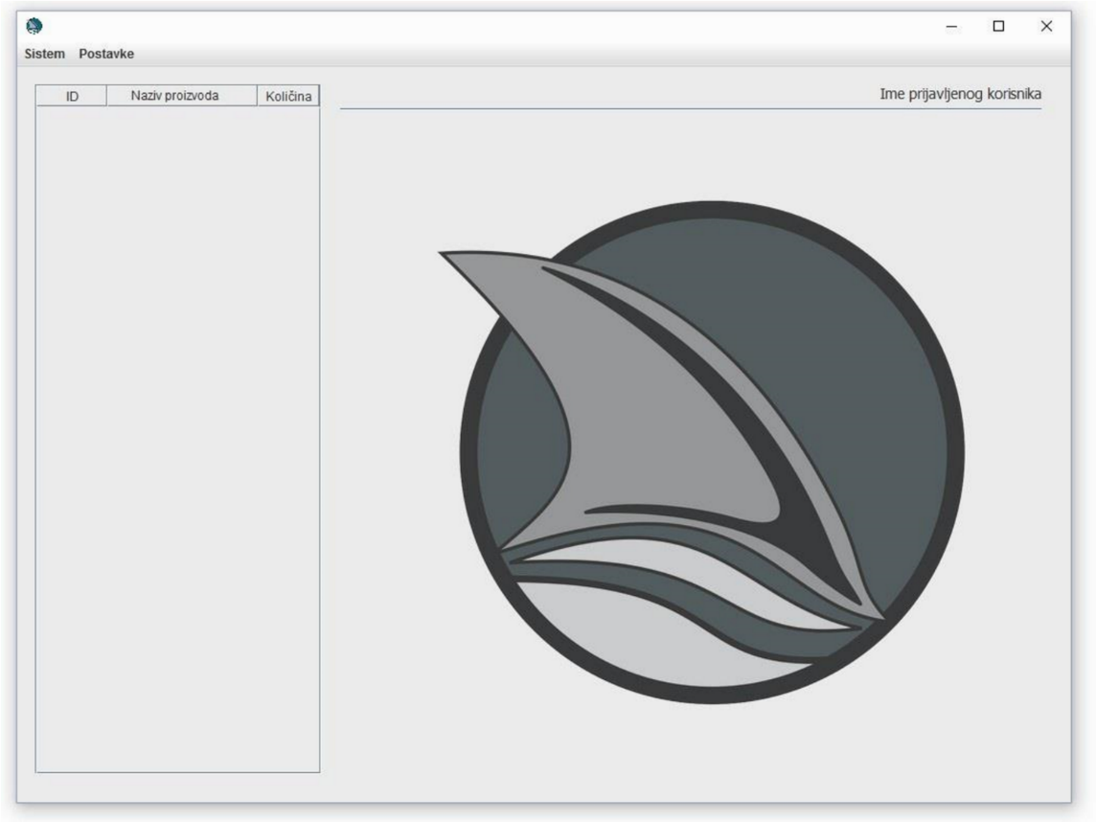

*Slika 2, Početni glavni interfejs aplikacije*

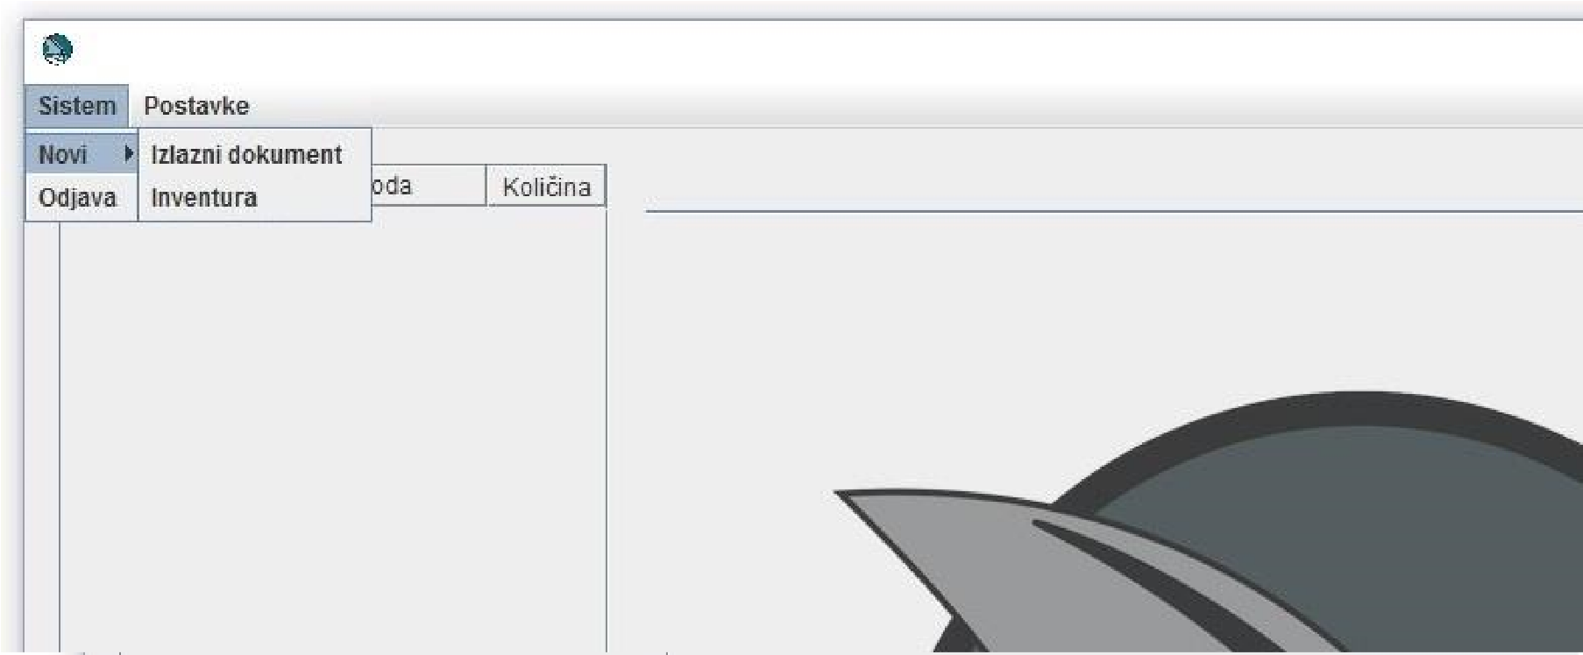

*Slika 3, Meni sa opcijama*

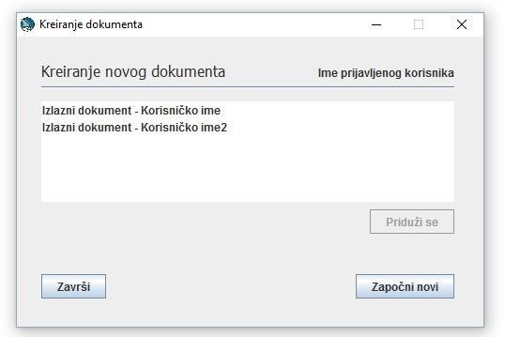

*Slika 4, Interfejs za odabir dokumenta*

*Slika 5, Interfejs za popis robe*

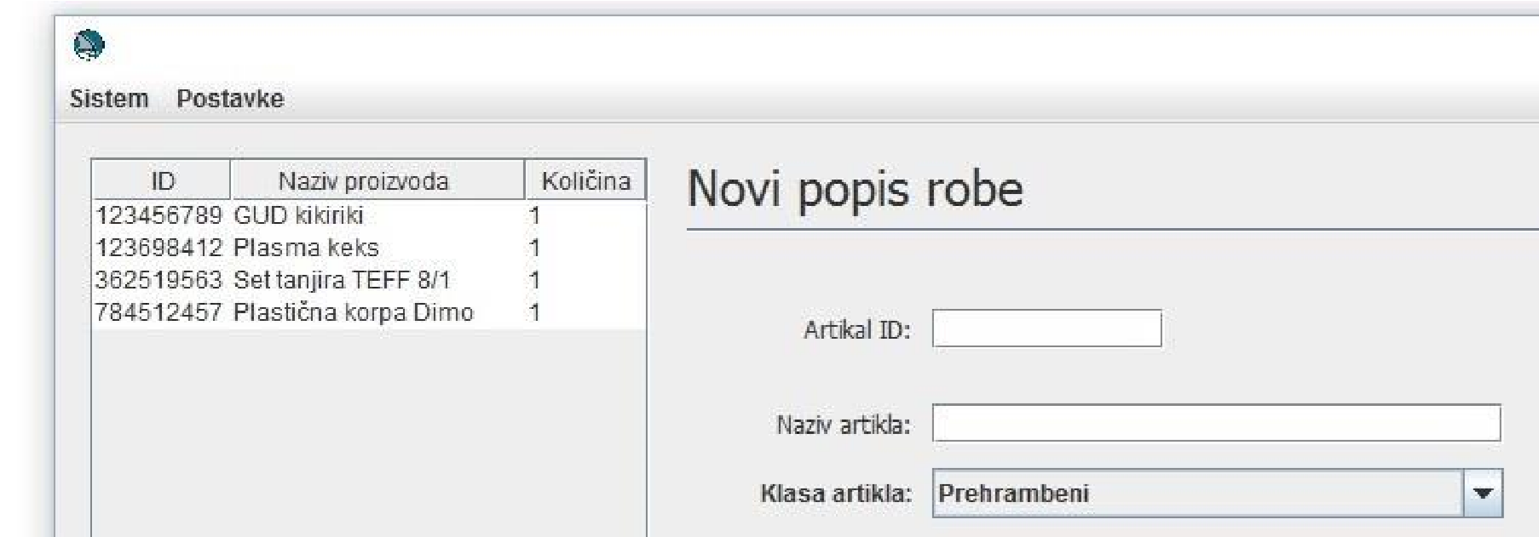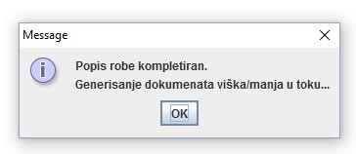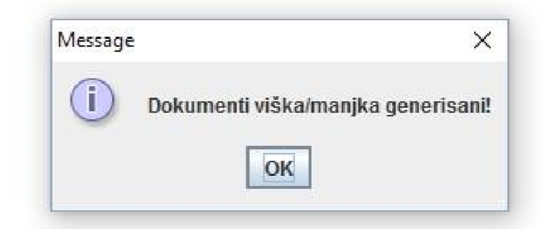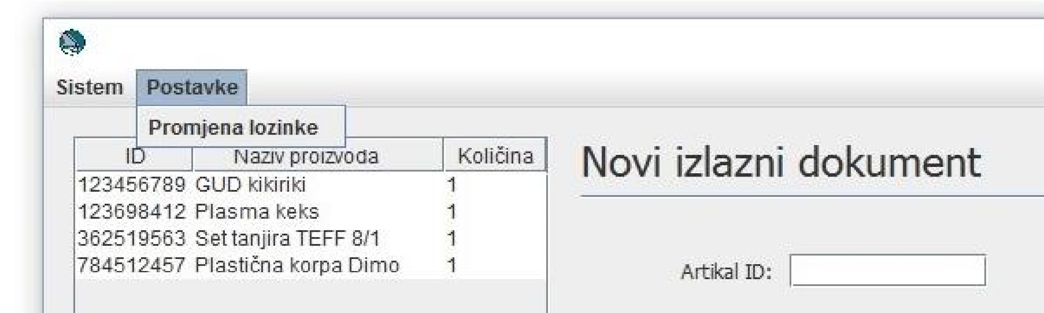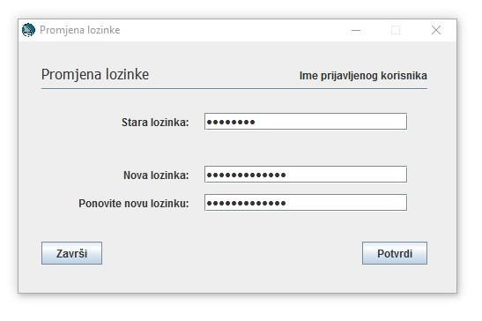

*Slika 6, Interfejs za promjenu lozinke*

*Slika 7, Interfejs za kreiranje izlaznog dokumenta*

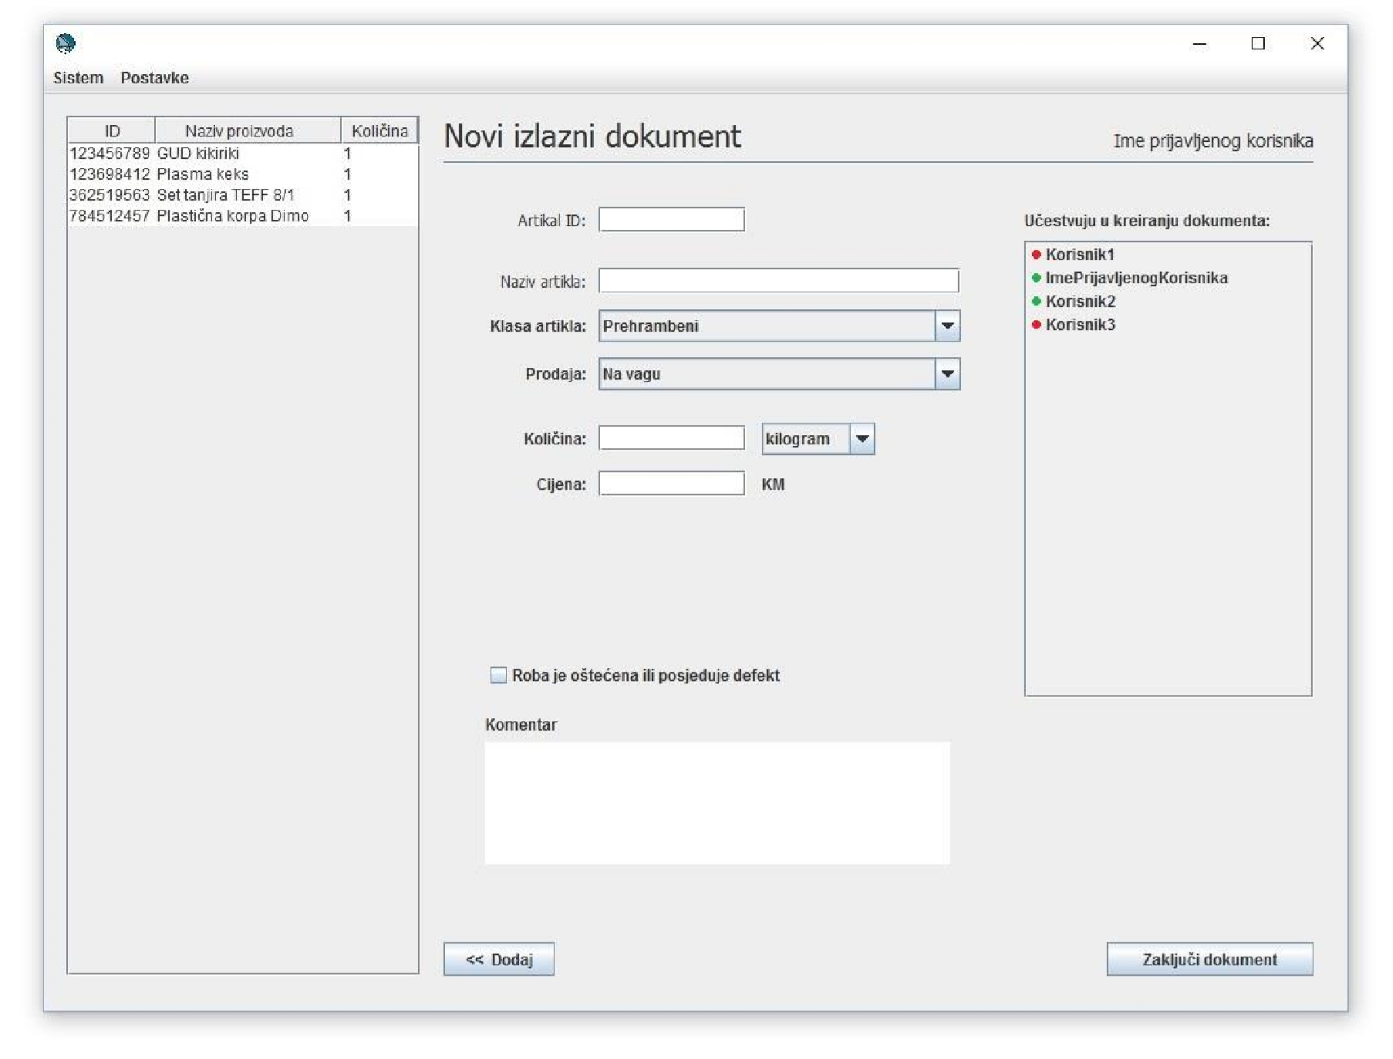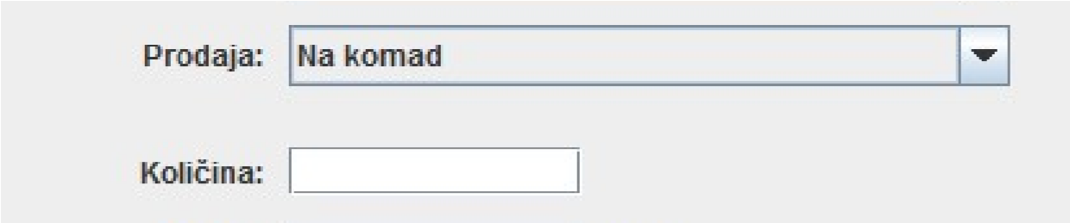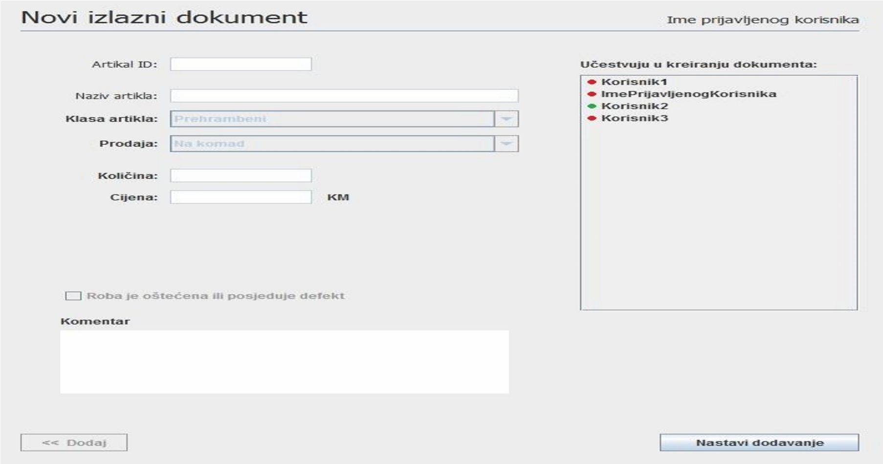

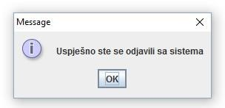

*Slika 8, Interfejs za odjavu sa sistema*

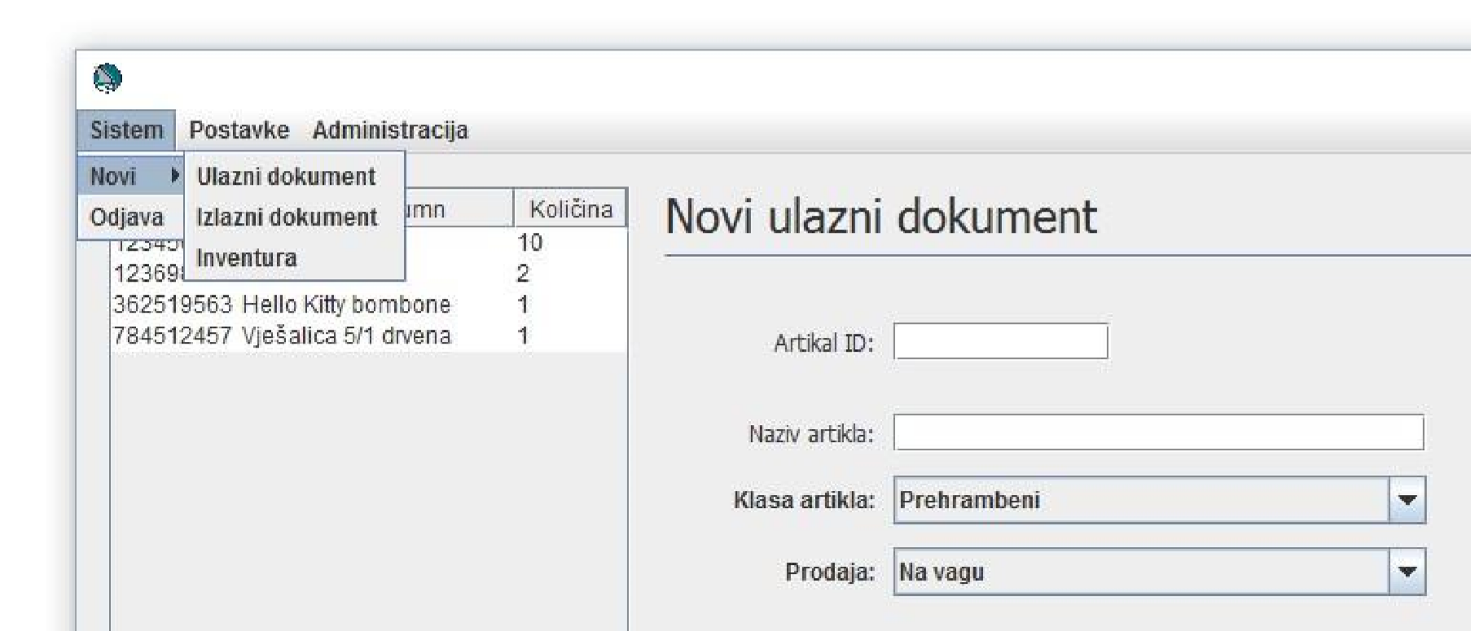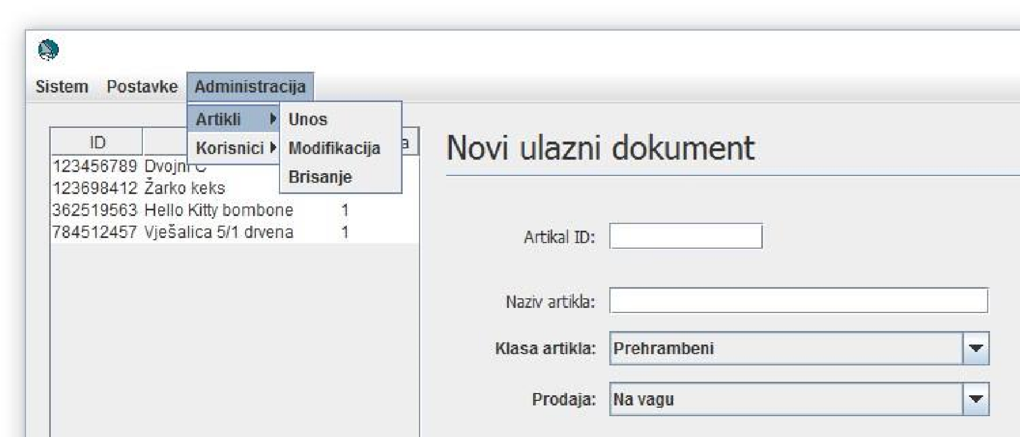

*Slika 9, Prošireni interfejs aplikacije*

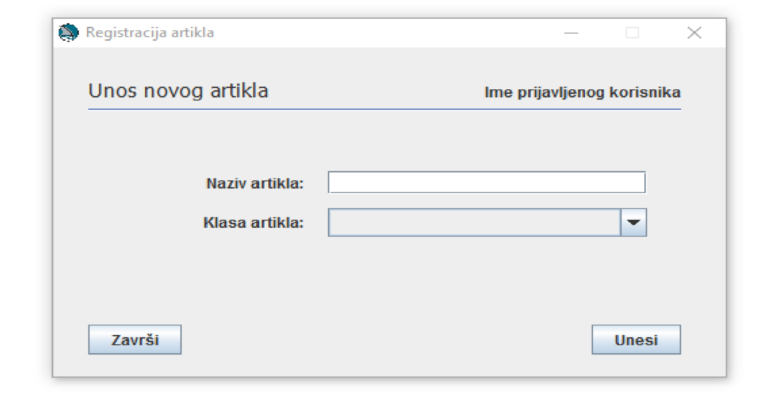

*Slika 9, Interfejs za unos novog artikla*

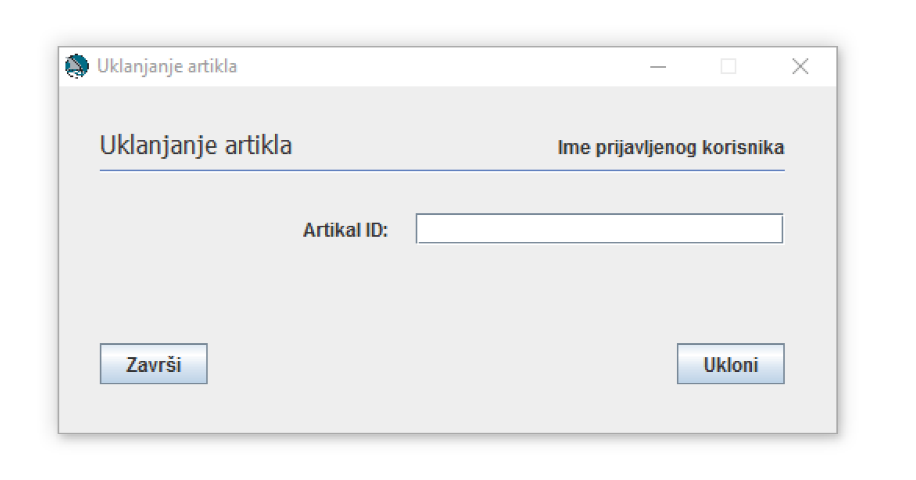

*Slika 10, Interfejs za brisanje postojećeg artikla*

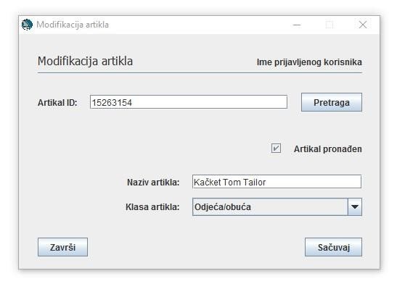*Slika 11, Interfejs za modifikaciju artikla*

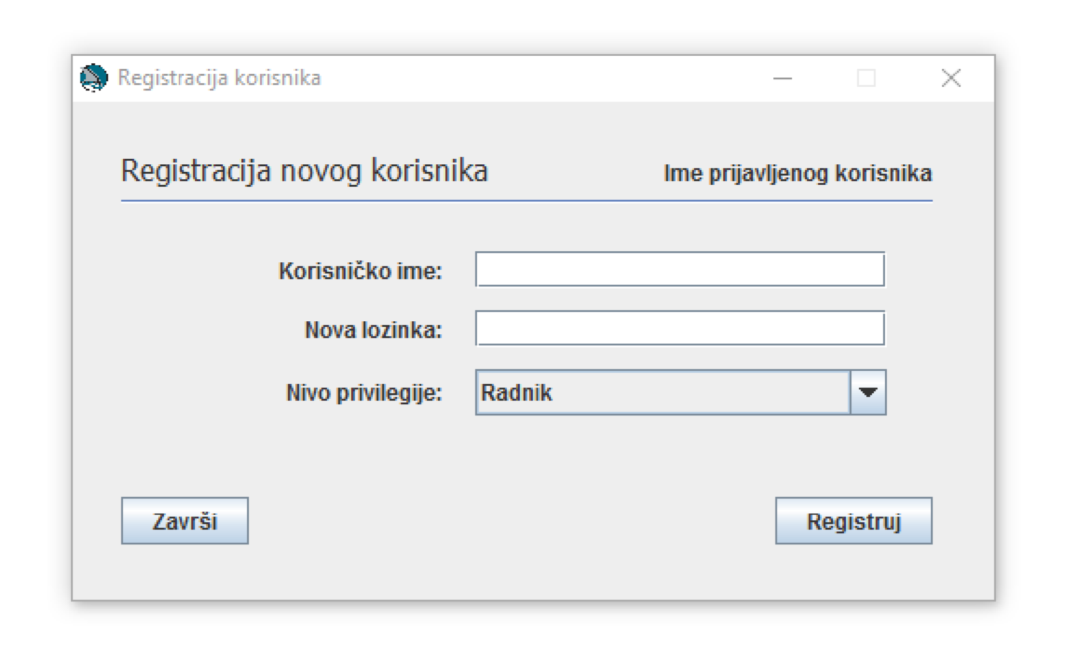

*Slika 12, Interfejs za registraciju novog korisnika*

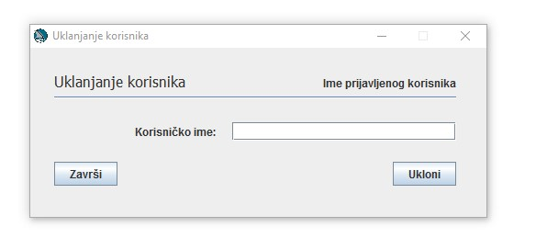

*Slika 13, Interfejs za uklanjanje postojećeg korisnika*

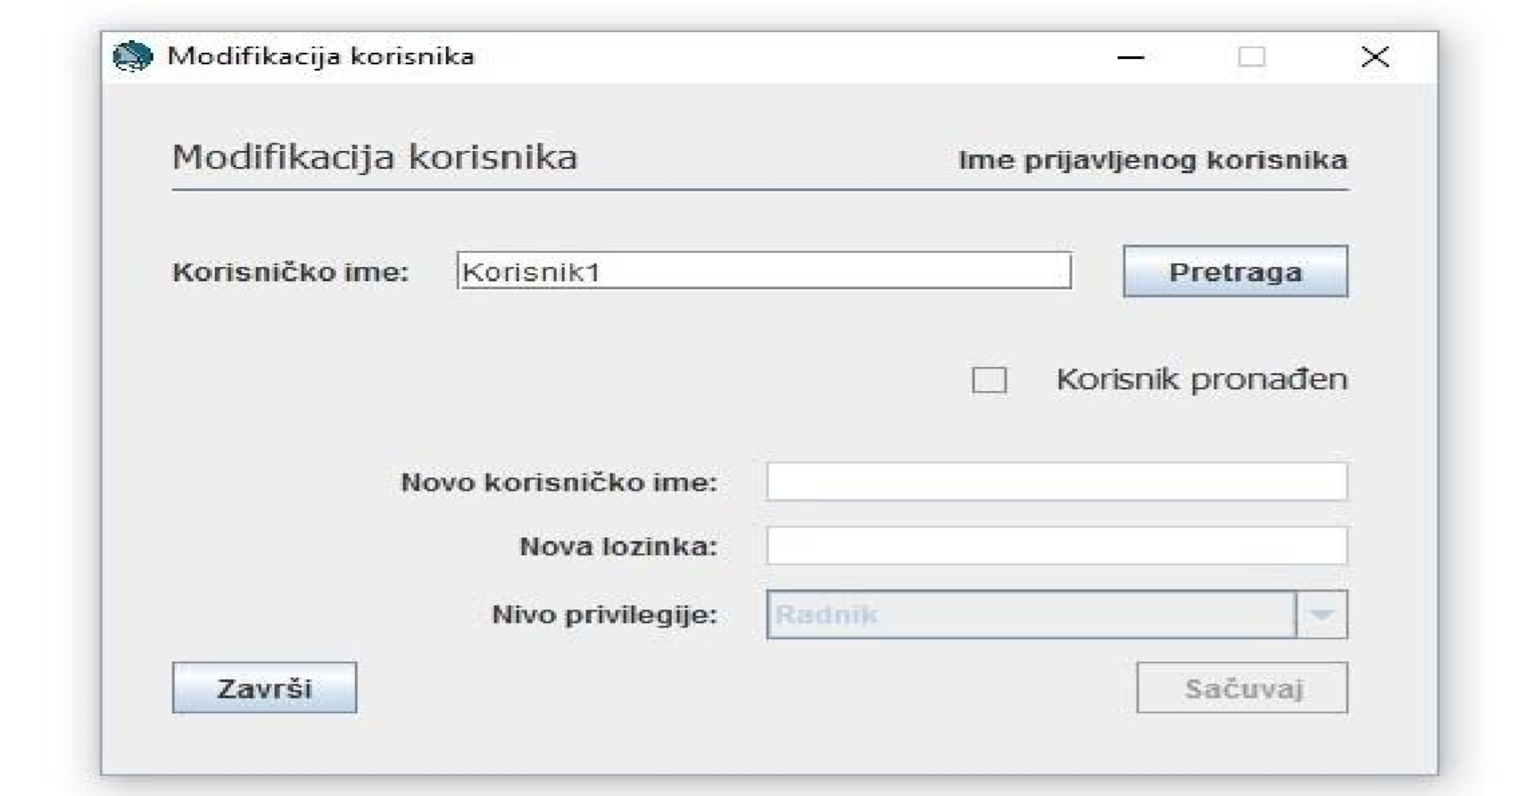

*Slika 14, Interfejsi za modifikaciju korisnika*

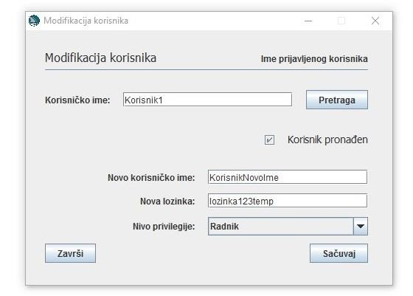

*Slika 15, Interfejsi za modifikaciju korisnika*

### 3.1.2 Softverski interfejsi

Aplikacija će biti kompatiblina sa Windows i Unix baziranim operativnim sistemima. Interfejs prema operativnom sistemu će pružiti Java Runtime Enviroment.

### 3.1.3 Hardverski interfejsi

Kao ulazne komponenete u toku rada sa sistemom koristiti će se tastatura i miš, a kao izlazne komponente monitor i printer.

Računari su povezani u LAN mrežu preko Ethernet protokola. Barkod skener je povezan sa sistemom putem USB interfejsa.

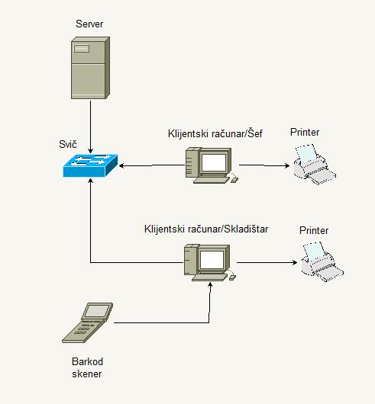

*Slika 16, Prikaz arhitekture sistema, osnovni koncept*

## 3.2 Funkcionalni zahtjevi

### 3.2.1 Prijava korisnika na sistem

|  |  |
| --- | --- |
| Funkcionalni zahtjev | Prijava na sistem |
| Opis | Prije poduzimanja bilo kakve akcije, korisnik mora biti prijavljen na sistem koristeći korisničko ime i lozinku. |
| Preduslov | Korisnik mora unijeti ispravne podatke za svoj račun, kako bi pristupio sistemu. |
| Ulaz | Jedinstveni korisnički podaci (korisničko ime i lozinka) |
| Uslovi validnosti | Korisnik mora imati aktivan račun, koji će biti prepoznat od strane sistema. |
| Tok | 1. Korisnik unosi svoj username i password 2. Vrši se provjera da li isti postoje u bazi podataka 3. Sistem poredi uneseni password sa odgovarajućim u bazi podataka. 4. Sistem otvara odgovarajući korisnički interfejs. |
| Alternativni tok | * 1. Uneseni podaci nisu validni   2. Obavještavanje korisnika o neispravnosti   3. Povratak na formu za login |
| Izlaz | Poruka o uspješnoj prijavi ili o grešci |
| Prioritet | 1 - Obzirom da se radi o početnom prozoru za sve korisnike sistema i da se u ovom koraku provjeravaju pdoaci, realizacija ovog dijela projekta je od primarnog značaja. |

### 

### 3.2.2 Kreiranje novog naloga

|  |  |
| --- | --- |
| Funkcionalni zahtjev | Kreiranje novog računa |
| Opis | U slučaju novog zaposlenika, potrebno je kreirati korisnički račun za njega |
| Preduslov | Korisnik s prvilegijama „Admin“ (šef) može da pravi novi korisnički račun |
| Ulaz | Ime, Prezime, JMBG, Adresa, Kontakt, Telefon i E-mail |
| Uslovi validnosti | -Korisničko ime mora biti jedinstveno u bazi podataka svih korisnika sistema.  -Sva polja moraju biti popunjena  -Polja moraju biti validirana (telefon treba da ima 9 cifara, JMBG 13, E-mail mora zadovoljiti regularni izraz) |
| Tok | 1. Korisnik otvara formu za dodavanje novog korisnika u sistem 2. Korisnik unosi sve potrebne podatke za kreiranje korisničkog računa 3. Sistem vrši validaciju unesenih podataka 4. Sistem automatski generiše lozinku za novog korisnika i šalje mu je putem e-maila 5. Sistem pohranjuje podatke o novom korisniku u bazu podataka o korisnicima. |
| Izlaz | Poruka o uspješnom pravljenju korisničkog računa i dodavanju novog korisnika u sistem. |
| Prioritet | 2 – Funkcionalnost dodavanja novog korisnika u sistem predstavlja jednu od bitnih funkcionalnosti cijelog sistema. Obzirom da se inventura vrši godinšnje, dodavanje novog korisnika ne predstavlja veliki prioritet za ovaj sistem. |

### 3.2.3 Modifikacija posotojećeg naloga

|  |  |
| --- | --- |
| Funkcionalni zahtjev | Modifikacija postojećeg korisnika |
| Opis | Ukoliko se pojavi potreba za modifikacijom podataka, šef skladišta ima pravo na to. |
| Preduslov | Korisnik je prijavljen na sistem  Korisnički račun nad kojim se vrši promjena, već postoji. |
| Ulaz | Ime i Prezime, Datum rođenja, Adresa, Telefon, JMBG |
| Uslovi validnosti | Svi navedeni ulazni podaci, moraju biti definisani. |
| Tok | 1. Sistem nudi izmjenu podataka za nekog korisnika 2. Sistem omogućava listu korisnika soritranih abecednim redom. 3. Odabire se korisnik kojem se modificiraju podaci. 4. Prikazuje se interfejs za izmjenu podataka na kojem se nalaze polja za unos podataka popunjena trenutnim vrijednostima za izabranog korisnika. 5. Korisnik vrši željene promjene 6. Sistem vrši validaciju, ukoliko su svi podaci validni, sistem spašava izmjene te obavještava korisnika. |
| Izlaz | -Potvrda o uspješnoj izmjeni |
| Prioritet | 3- Modifikacija nekog korisnika ne predstavlja prioritet za ovakav sistem. |

### 

### 3.2.4 Brisanje postojećeg naloga

|  |  |
| --- | --- |
| Funkcionalni zahtjev | Brisanje postojećeg korisnika |
| Opis | Korisnik sa određenim privilegijama (Admin) može da vrši brisanje već postojećih korisničkih računa. |
| Preduslov | Da je korisnik „Admin“ (u našem slučaju je to šef) prijavljen u sistemu.  Da korisnik koji treba da se obriše, već postoji u sistemu. |
| Ulaz | Ništa jer kliknemo na korisnika pa brišemo |
| Uslovi validnosti | Korisnik se mora nalaziti u bazi podataka |
| Tok | 1.Korisnik „Admin“ otvara formu za brisanje korisnika  2.Prikazuje se lista zaposlenika, soritranih po abecedi  3. „Admin“ odabire zaposlenika kojeg želi obrisati  4.Sistem briše zaposlenika. |
| Izlaz | Poruka o uspješnom brisanju korisnika |
| Prioritet | 3- Obzirom da će rijetko biti potrebe da se briše korisnik, prioritet ovog zahtjeva je nizak. |

### 3.2.5 Promjena lozike

|  |  |
| --- | --- |
| Funkcionalni zahtjev | Promjena lozinke |
| Opis | Sistem omogućava korisniku da promjeni šifru. |
| Preduslov | Korisnik postoji u sistemu. |
| Ulaz | Korisničko ime |
| Uslovi validnosti | Korisnik se mora nalaziti u bazi podataka |
| Tok | 1. Korisnik otvara formu za izmjenu šifre 2. Korisnik unosi svoje ime, prezime, jmbg i staru šifru 3. Korisnik odabira novu šifru 4. Korisnik potvrđuje novu šifru, i spašava je |
| Izlaz | Poruka u uspješnoj promjeni šifre |
| Prioritet | 3 - S obzirom na mogućnost zloupotrebe, promjena šifre je važna. Međutim mogućnost za zloupotrebu je mala, te je dodjeljen prioritet 3. |

### 3.2.6 Unos artikala u bazu

|  |  |
| --- | --- |
| Funkcionalni zahtjev | Unos artikala u bazu |
| Opis | Potrebno je omogućiti da šef može unositi odnosno ažurirati artikle u bazi. |
| Preduslov | Prijava na sistem sa nalogom za šefa  Omogućena prava update, insert i delete nad bazom |
| Ulaz | Naziv artikla, klasa, bar kod, cijena. |
| Uslovi validnosti | Polja za unos ulaza prolaze validaju (tip podataka, dužina, regularni izraz) |
| Tok | 1. Pristup sistemu sa validnim nalogom 2. Odabir unosa novog artikla 3. Unos podataka u sistem 4. Povratna informacija o uspješnom dodavanju |
| Alternativni tok | 4. Uneseni atributi artikla nisu validni.  5. Poruka o neispravnosti  6. Povratak na formu za unos |
| Izlaz |  |
| Prioritet | 1 – Da bismo omogućili sve ostale aktivnosti nad sistemom, potrebno je posjedovati artikle u bazi. Zbog toga ovaj zahtjev ima najviši prioritet. |

### 3.2.7 Pretraga baze podataka po klasama artikala

|  |  |
| --- | --- |
| Funkcionalni zahtjev | Pretraga baze podataka na osnovu naziva klase artikala |
| Opis | Nakon što se zaposleniku omogući prijava na sistem sa korisničkim imenom i lozinkom, potrebno je omogućiti odabir klase artikala za koju se vrši inventura. |
| Preduslov | Prijava na sistem sa ispravnim podacima,  Postojeća željena klasa artikala |
| Ulaz | Naziv klase artikala |
| Uslovi validnosti | Uneseni naziv artikla se treba nalaziti u bazi podataka. |
| Tok | 1. Korisnik unosi naziv klase artikala  2. Vrši se provjera da li isti postoje u bazi podataka  3. Generiše se lista artikala unutar te klase  4. Korisnik štampa listu |
| Alternativni tok | 3 Upisani naziv klase artikala ne postoji u bazi  4. Korisnik biva obavješten o nepostojanju  5. Povratak na polje za unos naziva klase artikala |
| Izlaz | Generisana lista artikala koja se štampa i na osnovu koje se vrši popis robe u skladištu. |
| Prioritet | 1 – predstavlja jedan od esencijalnih zahtjeva, i nemogućnost realizovanja istog bi dovela do nezadovoljstva korisnika i nemogućnosti obavljanja sljedećih aktivnosti. |

### 3.2.8 Evidencija artikala

|  |  |
| --- | --- |
| Funkcionalni zahtjev | Evidencija artikala |
| Opis | Nakon štampanja liste artikala unutar određene klase, potrebno je ručno prebrojati artikle u skladištu i koristeći skener kodova unijeti količine svakog od artikala sa liste. |
| Preduslov | Artikli postoje u skladištu |
| Ulaz | Skenirani bar kod artikla |
| Uslovi validnosti | U bazi podataka mora postojati artikal sa skeniranim bar kodom. |
| Tok | 1. Zaposlenik nakon generisane liste artikala započinje proces brojanja 2. Zaposlenik skenira bar kod artikla te u polje pored unosi izbrojanu količinu 3. Ulazi se spremaju u bazu podataka 4. Po završetku brojanja se nudi mogućnost generisanja izvještaja |
| Alternativni tok | 2. Došlo je do greške u unosu  3. Kreiranje izlaza sa opisom Korekcija |
| Izlaz | Generisani izvještaj za popisane artikle, sa navedenim bar kodom, nazivom, količinom i cijenom. |
| Prioritet | 1 – cijeli smisao sistema leži u ovoj aktivnosti, pa joj je samim tim dodjeljen najviši stepen prioriteta. |

### 3.2.9 Obračun

|  |  |
| --- | --- |
| Funkcionalni zahtjev | Obračun |
| Opis | Nakon unosa prebrojane količine artikala u sistem, potrebno je da sistem generiše izvještaj u kojem će za ciljnu klasu artikala navesti izbrojanu količinu i cijenu. |
| Preduslov | Akcija unosa količina izbrojanih postojećih i naručenih artikala. |
| Ulaz | Količine artikala u skladištu i cijene,  Naručena roba |
| Uslovi validnosti |  |
| Tok | 1. Generiše se izvještaj o ulazima (naziv, količina, cijena)  2. Vrši se poređenje ulaza i izlaza  3. Utvrđuje se poklapanje vrijednosti |
| Alternativni tok 1 | 3. Utvrđuje se višak u odnosu na uknjižene vrijednosti |
| Alternativni tok 2 | 3. Utvrđuje se manjak u odnosu na uknjižene vrijednosti |
| Izlaz | Dokument viška/manjka |
| Prioritet | 1 – predstavlja ključnu aktivnost sistema, i nemogućnost realizovanja istog bi dovela do nezadovoljstva korisnika i neupotrebljivosti sistema. |

### 3.2.10 Kreiranje izvještaja tipa otpis

|  |  |
| --- | --- |
| Funkcionalni zahtjev | Kreiranje izvještaja tipa otpis |
| Opis | Ukoliko se prilikom evidencije artikala utvrdi da je neki artikal oštećen, otpisuje se sa ponderisanom cijenom i kreira izvještaj. |
| Preduslov | Postoji oštećena roba u skladištu. |
| Ulaz | Količina, naziv artikla, bar kod, te cijena. |
| Uslovi validnosti | U bazi podataka postoji artikal sa skeniranim bar kodom. |
| Tok | 1. Utvrđivanje oštećenja na artiklu 2. Računanje ponderisane cijene za isti 3. Unos podataka u sistem 4. Kreiranje izvještaja sa navedenim opisom za dati artikal |
| Alternativni tok | 3.1 Došlo je do greške u unosu  3.2 Kreiranje izlaza sa opisom Korekcija |
| Izlaz | Izvještaj tipa otpis |
| Prioritet | 3 – S obzirom na mogućnost pojave oštećene robe prioritet ovog zahtjeva je nizak. |

## 3.3 Nefunkcionalni zahtjevi i osobine sistema

### 3.3.1 Upotrebljivost

Kako bi se sistem iskoristio na najbolji način potrebno je da korisnici sistema nemaju poteškoća u korištenju istog. Jedan od faktora koji tome doprinosi jeste i dizajn grafičkog interfejsa sistema. On treba da bude dizajniran tako da omogući korisnicima što lakše obavljanje njihovih zadataka. Sa obzirom na to postoje sljedeći nefunkcionalni zahtjevi:

NFZ 1. Korisnički grafički interfejs treba da bude jednostavan, nedvosmislen i na bosanskom jeziku.

NFZ 2. Korisnički grafički interfejs treba da ima samo one funkcionalnosti koje su u skladu sa funkcijom i zadacima koje obavlja korisnik u organizaciji.

NFZ 3. Korisnički grafički interfejs treba da sadrži kontrole za unos koje odgovaraju tipu podataka koje se unose u sistem i potrebno je da unos bude ispravno validiran.

NFZ 4. U slučaju da korisnik pogriješi u toku rada sa sistemom, potrebno je da se prikaže poruka upozorenja kao i obavijest o tipu greške koja se desila.

NFZ 5. Potrebno je da postoji opcija za „pomoć“ koja će pružiti korisnicima osnovne informacije o funkcionalnostima interfejsa na kojem korisnici rade.

### 3.3.2 Performanse

Preformanse sistema se odnose na to koliko brzo će sistem obrađivati velike količine podataka. Sa obzirom da prilikom popisa robe učestvuje više radnika, sistem treba podržati istovremeni rad više korisnika.

NFZ 6. Sistem treba omogućiti rad najviše 20 korisnika istovremeno.

NFZ 7. Vrijeme odziva sistema na unos, pretragu, brisanje ili izmjenu podataka ne bi trebalo da bude veće od 2 sekunde.

NFZ 8. Vrijeme odziva sistema na kreiranje određenog izvještaja ili obračuna ne bi trebalo da bude veće od 5 sekundi.

### 3.3.3 Sigurnost

NFZ 9. Korisnici pristupaju sistemu preko svojih korisničkih imena i lozinki. Korisnička imena i lozinke se pohranjuju u bazu podataka sistema.

NFZ 10. Korisničko ime se korisnicima dodjeljuje od strane sistema i ono je kao takvo jedinstveno i ne može se mijenjati od strane korisnika.

NFZ 11. Korisnička lozinka se dodjeljuje od strane sistema i korisnici mogu mijenjati lozinku po potrebi. Lozinka treba da bude najmanje dužine od 10 karaktera i treba se sastojati od slova i brojeva.

NFZ 12. Sistem će korisnicima ponuditi samo one funkcionalnosti koje odgovaraju njihovoj funkciji u organizaciji i za koje imaju privilegije.

### 3.3.4 Dostupnost

NFZ 13. Sistem treba da bude dostupan korisnicima 24 sata dnevno, 7 dana u sedmici, isključujući slučajeve kada dođe do nepredviđenog kvara na sistemu.

### 3.3.5 Pouzdanost

Glavno pitanje pouzdanosti sistema se odnosi na rad sa podacima u bazi podataka.

NFZ 14. Sve promjene podataka se odmah ažuriraju u bazi podataka, neovisno da li se radi o unosu, brisanju ili promjeni podataka.

NFZ 15. Potrebno je da se redovno vrši backup na drugu lokaciju. Backup će se vršiti najmanje jednom sedmično, tokom neradnih dana. Ukoliko dođe do gubitka podataka u bazi, omogućeno je da se baza napuni podacima iz backupa.

### 3.3.6 Održavanje sistema

NFZ 17. Prilikom implementiranja promjena ili nadogradnje softvera na noviju verziju, vrijeme tijekom kojeg sistem neće radiit neće prelaziti 2 sata.

NFZ 18. Sistem administrator, prilikom nadogradnje softvera, mora ugasiti sistem da bi se promjene na softveru uspješno obavile, a vrijeme koje sistem provede ugašen neće trajati duže od 2 sata.

### 3.3.7 Portabilnost

NFZ 20. Sistem će biti zasnovan na Java platformi, te će ga biti moguće koristiti na svakom operativnom sistemu uz pretpostavku da je instaliran Java Runtime Enviroment.

### 3.3.8 Fizička sigurnost sistema

NFZ 21. Radi same sigurnosti velike količine podataka kojom naša aplikacija manipuliše potrebno je izvršiti pohranjivanje kompletne baze na eksterni medij koji neće biti dio kako sistema tako ni računarske mreže u kojoj je aplikacija instalirana. Sistem omogućva i automatsko izvršavanje skripti za backup tj. pohranu podataka na eksterne medije po unaprijed zadanom rasporedu od strane administratora.